**中国電力本社へ申入れの様子です。↑**

**●理由を答えられないのは、漁民に対して補償金額を改めて協議しなくてはならないからだと思います。**

**《漁業契約の消滅時効期間について》**

●御用弁護士、忖度政治家、県漁連幹部、一部の漁民と中国電力により密室で決められ、漁業権者である多くの漁民はカヤの外で何も知らされていないとすれば大きな問題です。そもそも１９年前の２０００年４月に中電と共同漁業権管理委員会、上関、四代漁協とで**１２５億円**で締結したものですでに無効となっています。

**☆漁民の皆さん！すでに漁業補償契約は消滅しています。**

**※そこで、このまま黙って認めるのか、時効となっている漁業補償契約を新たに結び直すのか決断の時です。**

**☆福島原発事故を経験した福島の人より上関町の皆さんへ『声』が届いています。**

**『原発計画のある山口県上関町で建設の賛否が割れていると報道されていました。東京電力福島第一原発の事故を経験した国民の中に原発を推進する人がいることに、福島県民としてまず驚きです。～上関町の皆さん、「百聞は一見にしかず」です。ぜひ原発事故の被害の実態を自分の目で確認してください。８年たっても我が家に住めず、墓参りもできません。住民は全国に四散し故郷は完全崩壊状態です。～最後に著者は、上関町は日本が誇る美しい瀬戸内海を講成する自治体です。この美しいイメージを壊すことは絶対さけてほしいです。』と新聞記事「声」の欄に投書されています。**

【2019.9.15朝日新聞「声」欄、掲載より抜粋】

## ★中電の姿勢は、漁民軽視

７月２６日中国電力へ、申し入れをしました。

中電からは、「当社の弁護士によると契約の当事者ではない方に対し個別の契約の解釈や内容について説明すべきではないとの指導がありましたので、これ以上の回答を差し控えます。今後、個別の契約や法解釈について対応をする考えはありません。」と連絡がありました。

**★上関原発「漁業補償契約」10年で時効です。**

**民法167条1項　債権は、10年行使しない時は、消滅する。**

**2019.10.15   第 1号**

# 原発いらん！山口ネットワーク

　　　　　　　　　　　　　【号　外】

# 号外

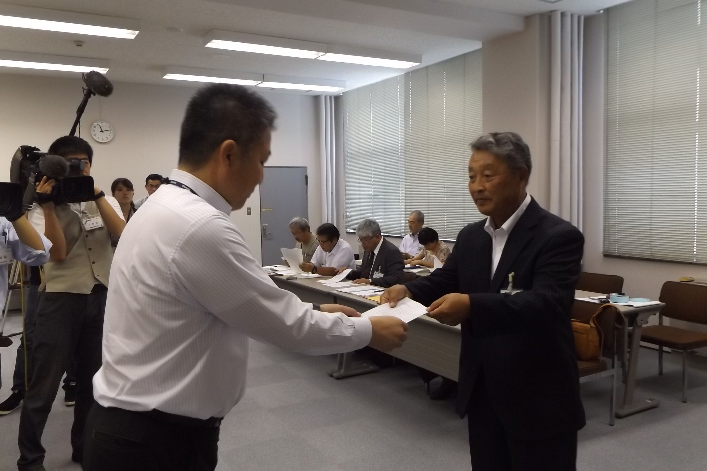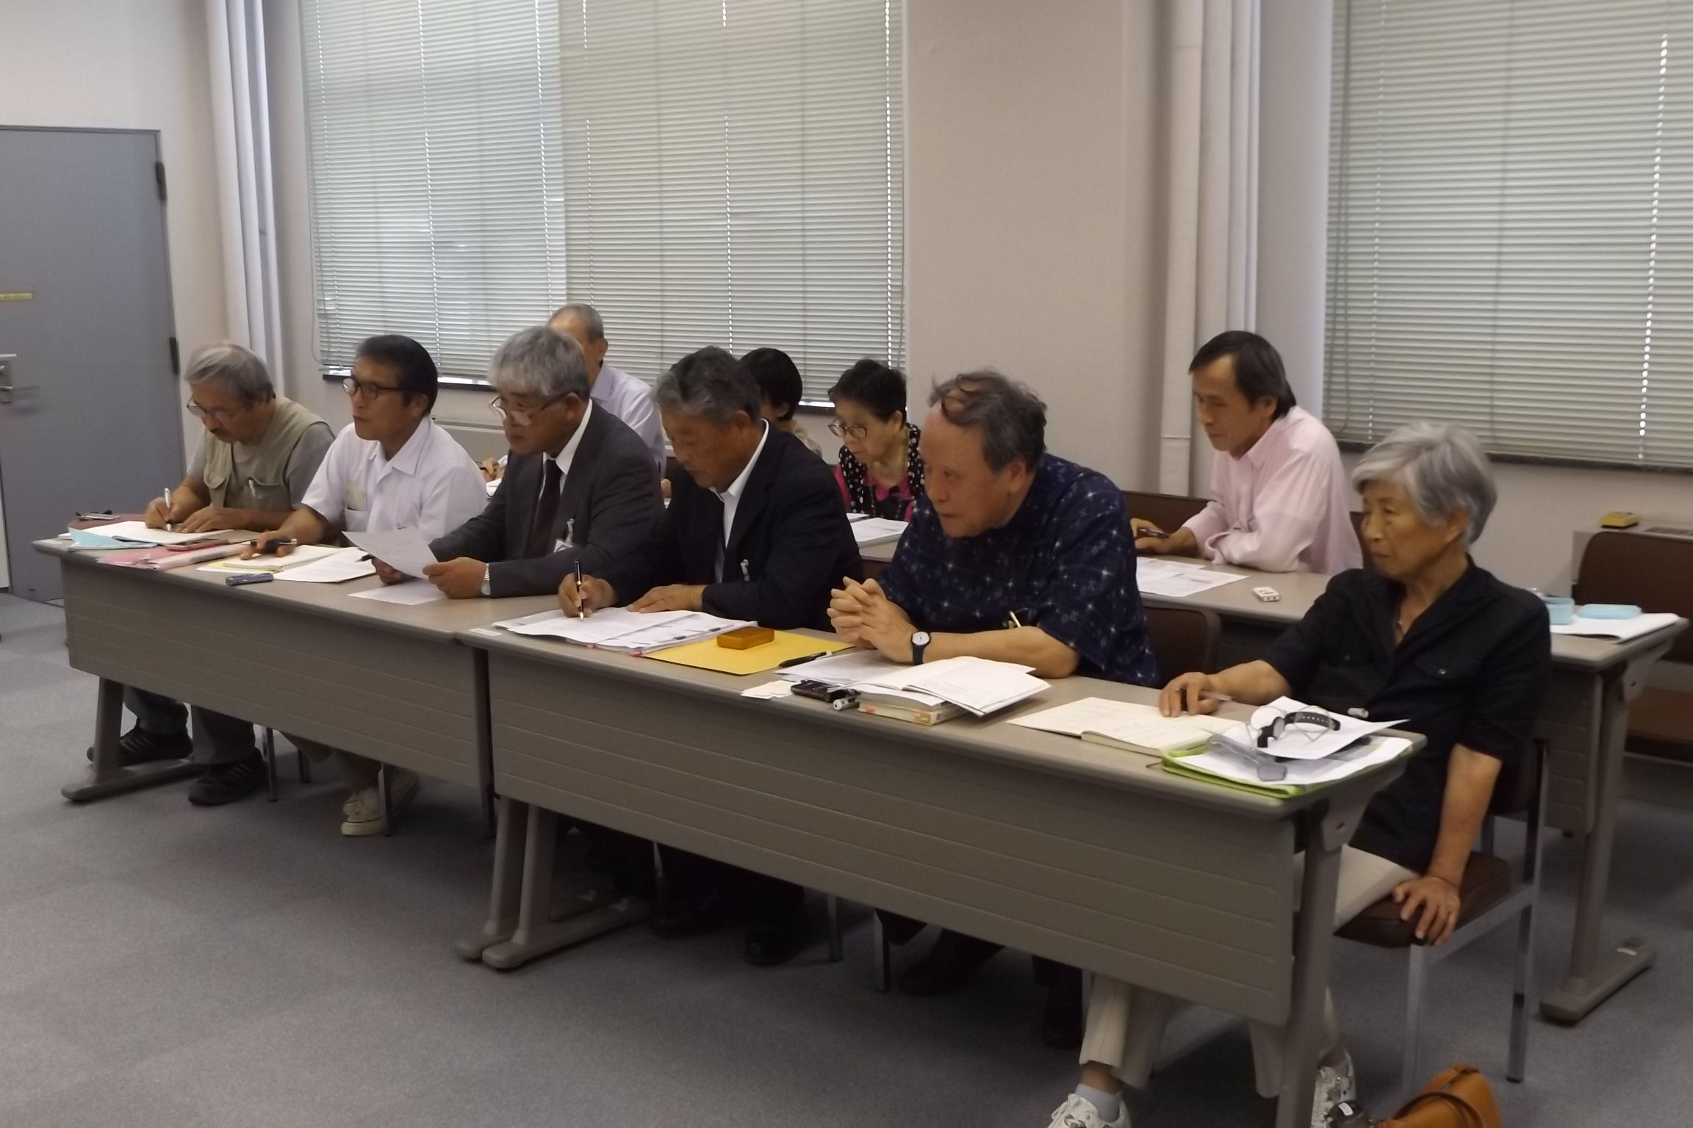

### 原発いらん ! ニュースレター 　　　　　　ページ 2

## ★上関原発建設に向けて始動

　　　　　　　　　　　　　　　　　　　　　　　　　【中国電力は、海上ボーリング調査を県に申請】

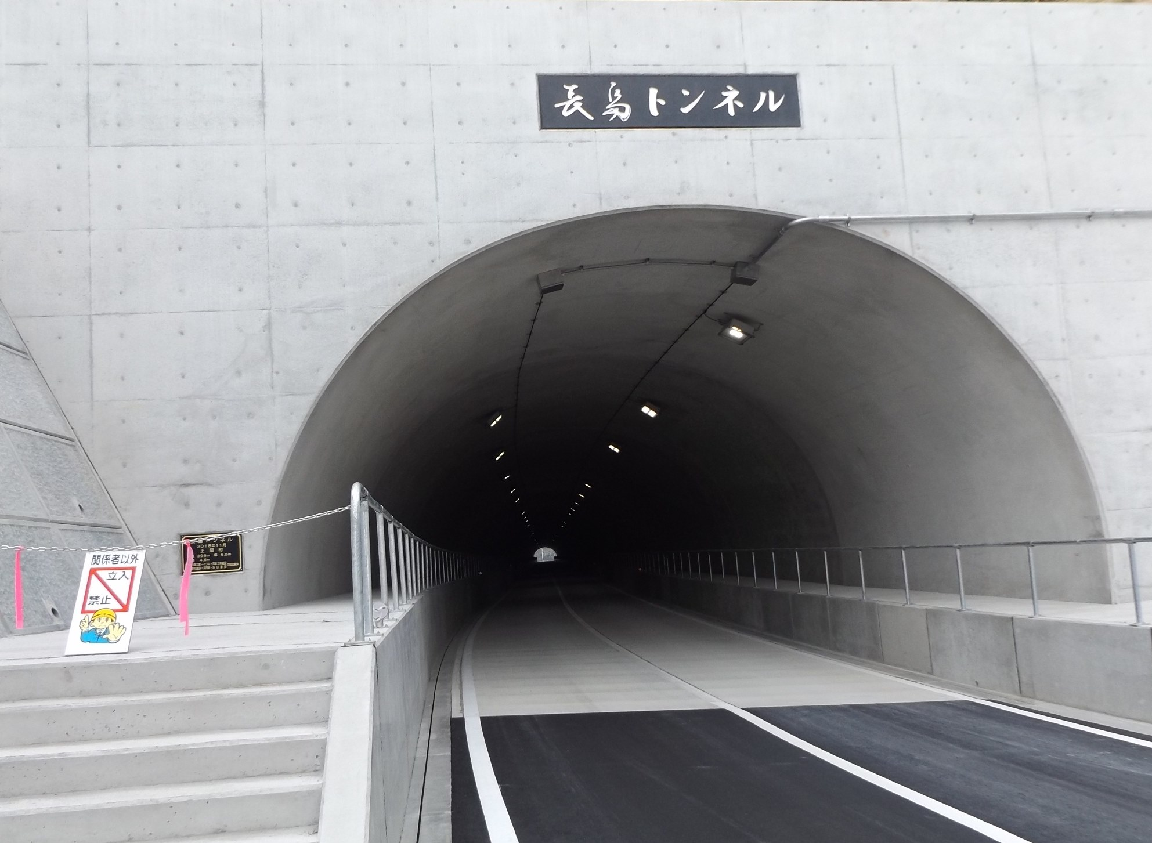

中国電力㈱は10月8日、上関町に計画している原発建設に向けて、原発建設への新規制基準（原子炉設置審査）に備えるための活断層の有無についてのボーリング調査を始めると発表しました。

２０１１年３月に発生した福島第一原発事故以来、上関町では建設に向けた全ての工事を停止していましたが再び建設に向けて動き出しました。

**写真↑　2018,11,18・長島トンネル開通**

**建設費の約13億円は全額中電が負担した。**

**延長396m・幅6.5m・高さ4.5m**

発行者　　原発いらん　! 山口ネットワーク　代表小中　進

住所　〒742-1513　山口県熊毛郡田布施町大字麻郷2208番地

電話番号: (0820)55-6291　携帯（０９０）-8996-8378

F　A　X　: （0820)55-6291

電子メール アドレス　konakasusumujimusho@mocha.ocn.ne.jp

## 知らないうちに、上関原発建設に向けて着々と進んでいます。

☆山口県民の７０％以上が上関原発計画にNOと思っています。

★原発を推進しているのは、企業と癒着した政治家と利権の絡んだ人達です。

☆瀬戸内海国立公園のきれいな海と私たちの安心・安全を次の世代へ確実に引き継ぎましょう。

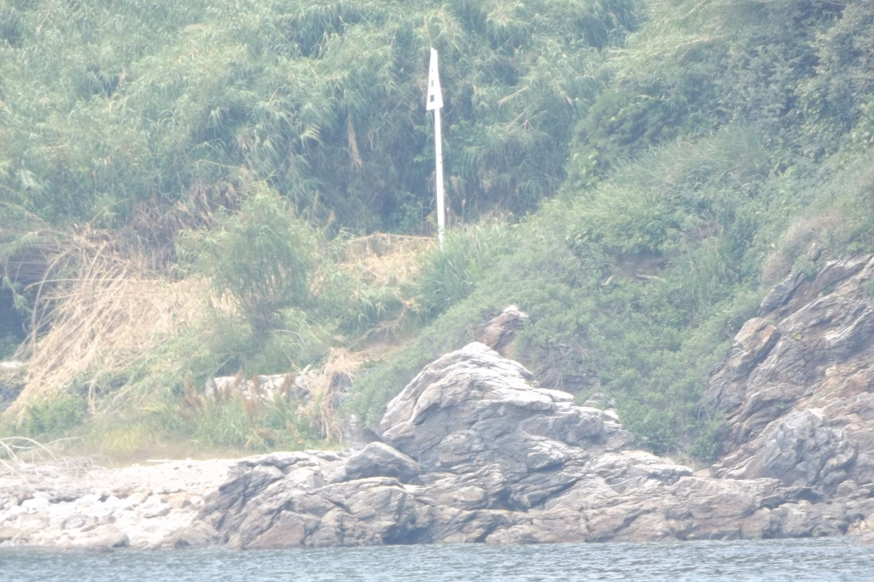

写真↑　上関町四代田ノ浦の原発予定地海岸より祝島へ送る電気とNTTの海底ケーブルが、いつのまにか埋立予定地から移動されていて、いつでも埋め立て工事が出来る状態になっていました。

Web も見てね!

http://midori-konaka.jp/